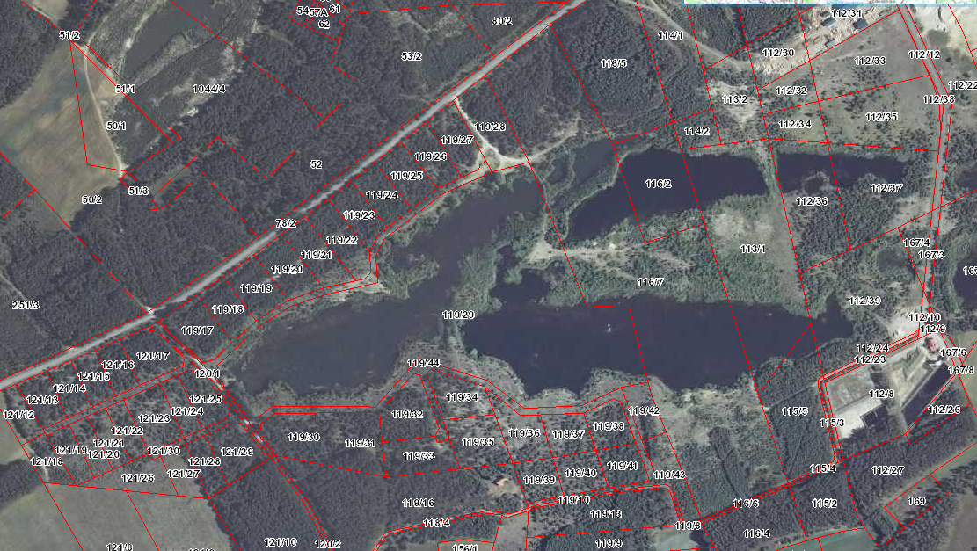

**Obręb: Stężyca**

Położenie działek